人教版八年级物理 5.5显微镜和望远镜同步测试题
一、单选题
1.望远镜物镜的直径比我们眼睛的瞳孔大得多，这样做是为了（ ）
A. 可以会聚更多的光，使得所成的像更加明亮
B. 可以增大物体的视觉，使我们可以看到更广阔的宇宙世界
C. 可以增大物镜的焦距，能看清更远处的物体
D. 可以更美观
2.关于望远镜的一些说法不正确的是（ ）
A. 望远镜的物镜成缩小的实像
B. 所有的望远镜都是由两个凸透镜组成的
C. 望远镜的物镜直径越大，越容易观察到较暗的物体
D. 天文爱好者用的望远镜，目镜的焦距比较短，物镜的焦距比较长
3.关于显微镜下列说法正确的是（ ）
A. 目镜和物镜位置可以交换 B. 目镜的焦距比物镜的焦距大
C. 物镜的焦距比目镜的焦距大 D. 目镜和物镜的焦距一样大
4.利用在离地面约为600千米的轨道上运行的“哈勃”太空望远镜来探索宇宙奥秘的意义主要在于人类（ ）
A. 能摆脱地球引力束缚而进入宇宙 B. 观察天体时的距离变近
C. 观察地球表面的清晰度得以提高 D. 观察天体时不受地球大气层的干扰
5.如图所示，小强同学用两只焦距不同的放大镜一前一后放在眼．前观察远处的物体，则下列说法中正确的是（ ）
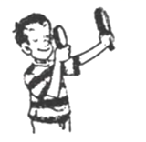
A. 两只放大镜对物体进行了两次放大
B. 两只放大镜组合在一起相当于一台显微镜
C. 两只放大镜组合在一起相当于一架望远镜
D. 将两只放大镜的位置对换后，观察同一物体的大小是相同的
6.下列说法正确的是（ ）
A. 所有望远镜都是由两个凸透镜组成的 B. 显微镜的物镜成缩小的实像
C. 望远镜是伽利略首先发明的 D. 显微镜的目镜焦距大，物镜焦距小
7.关于望远镜，下列说法正确的是（ ）
A. 物镜成缩小的实像 B. 物镜成放大的虚像 C. 目镜成放大的实像 D. 目镜成缩小的虚像
8.一般的放大镜放大的倍数有限，要想看清动植物的细胞等非常小的物体，就要使用显微镜．下列关于显微镜的说法不正确的是（ ）
A. 显微镜镜筒两侧各有一组透镜，每组透镜的作用都相当于一个凹透镜
B. 靠近眼睛的透镜叫做目镜，靠近被测物体透镜叫做物镜
C. 来自被观察物体的光经过物镜后成一个放大的实像
D. 目镜的作用相当于一个普通的放大镜
9.以下是显微镜和望远镜原理示意图，下面是关于它们的二次成像的说法：①显微镜先成放大的实像，再成放大的虚像；②显微镜先成缩小的实像，再成放大的虚像；③望远镜先成放大的实像，再成放大的虚像；④望远镜先成缩小的实像，再成放大的虚像．上述说法中正确的是（ ）
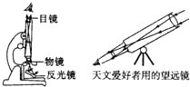
A. ①③ B. ②④ C. ①④ D. ②③
二、多选题
10.如图由两组凸透镜组成的望远镜，关于两组透镜的作用下列说法中正确的是（ ）
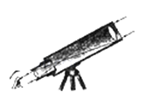
A. 物镜相当于照相机 B. 物镜相当于投影仪 C. 目镜相当于投影仪 D. 目镜相当于放大镜
11.关于显微镜和开普勒望远镜，下列说法中正确的是（ ）
A. 显微镜是把近处的微小物体放大 B. 望远镜是把远处的物体拉近后放大
C. 显微镜只是物镜将物体放大 D. 望远镜的物镜和目镜都能将物体放大
三、填空题
12.如图所示是简易天文望远镜的内部结构，远处的物体经过物镜成一个________的实像，落在目镜________的位置；这个实像经过目镜成一个正立、________的虚像。如果你想制作简易天文望远镜，又没有现成的透镜，可以选用合适的________（填“近视镜”或“远视镜”）镜片代替。
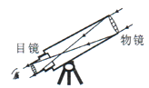
13.展望遥远的宇宙空间应选用________镜，探寻微小世界的奥秘应选用________镜 .
14.如图所示为一种光学显微镜，其中目镜和物镜都是由________ 制成的，在光线较弱的情况下，反光镜可以选用________ （选填：“平面镜”、“凹面镜”）．
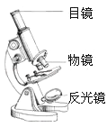
15.一般天文望远镜的目镜和物镜使用的都是________ 镜．当被观察物体在物镜两倍焦距以外时，远处的物体在焦点附近成________ 像（选填“实”或“虚”），然后这个像再经过目镜________ （选填“放大”或“缩小”），观察者就能看清楚远处的物体．
16.显微镜载物台上被观察的物体经过物镜后成一个________ 、________ 实像，再经过目镜成为一个________ （“放大”、“缩小”）像．
四、解答题
17.我们在生物课上经常使用显微镜，请你回忆使用显微镜的过程，提出一个与光学内容有关的问题，并作出解释．
18.实验探究：
1609年，荷兰一家眼镜店老板的儿子在玩镜片时，小孩无意间一只手拿起一个近视片，另一只手拿起一个老花镜，把它们放在一前一后的位置，眼睛对着镜片向远处看．他突然惊叫到：“教堂的塔尖变近了．”根据这个办法，利佩尔席做成了第一架望远镜．
今天我们在这里也来模仿一下他们的做法，看看你有什么新发现没有？再想一想如果我们用两个同焦距的凸透镜来做实验，又会如何？
五、实验探究题
19.实际应用的望远镜种类较多，如图所示是一种反射式望远镜的示意图，仔细观察示意图后回答问题．
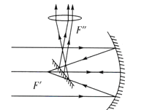
（1）在望远镜中安装的三个光学元件中，遵守光的反射规律的是________ ，遵守光的折射定律的是________
（2）根据图示分别写出三种光学元件在望远镜所起到的作用．
凹面镜：________
凸透镜：________ ．
平面镜：________
（3）你认为决定反射望远镜的观察效果的光学元件是________
六、综合题
20.有一次，开明生物兴趣小组在研究盐泽泥浆时，用显微镜观察泥水滴，发现在泥浆的沉淀物中有种生物持续不变地向一个方向游动，直到聚集到这滴泥污水地某一边缘．
（1）如果通过显微镜观察到微生物是向左移动的，那么实际上微生物是向________ （选填“左”“右”）移动的．
（2）同学们对于这一奇特的现象提出了猜想：这种现象可能是由于微生物受光的作用引起的，具有趋光性．请你设计一实验验证同学们的猜想________
（3）请你利用所学的知识对这一奇特现象提出新的猜想：________

答案解析部分
一、单选题
1.【答案】A
2.【答案】B
3.【答案】B
4.【答案】D
5.【答案】C
6.【答案】D
7.【答案】A
8.【答案】A
9.【答案】C
二、多选题
10.【答案】A,D
11.【答案】A,B
三、填空题
12.【答案】倒立、缩小；1倍焦距以内；放大；远视镜
13.【答案】望远；显微
14.【答案】凸透镜；凹面镜
15.【答案】凸透；实；放大
16.【答案】倒立；放大；放大
四、解答题
17.【答案】答：问题：为什么将物像从视野左上方移动中央，载片应向左上方移动？
因为显微镜的目镜和物镜都是凸透镜，物镜经过凸透镜成倒立、放大的实像，这个像又经目镜成放大正立的虚像，所以进入观察者眼睛的是倒立的虚像，要将物像从视野左上方移动中央，载片应向左上方移动．
18.【答案】答：
（1）当用凸透镜与凹透镜组合时，从远处物体射来的平行光线，经物镜折射后，向焦点处会聚，在经过凹透镜时变得发散，人眼逆着发散射来的光线看去，会看到一个物体的正立放大的虚像．如图所示；
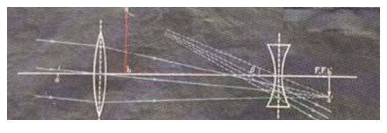
（2）用两个同焦距的凸透镜组合时，从远处物体射来的平行光线，经物镜后，在焦点以外距焦点很近处成一倒立缩小实像．实像位于目镜和它的焦点之间距焦点很近的地方，目镜以此为物形成放大的虚像．如图所示．
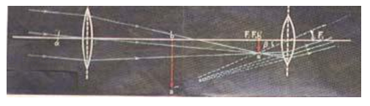
五、实验探究题
19.【答案】（1）凹面镜、平面镜；；凸透镜
（2）收集来自远处的光并反射到平面镜上；；起成像作用；；改变光的传播方向
（3）凹面镜
六、综合题
20.【答案】（1）右
（2）在玻片的两侧依次放置光源，观察微生物是否向相反的方向移动
（3）微生物的移动方向可能与泥水中盐的分布有关

